警方查獲各式新型毒品摻入各式零食
照片-1：K毒變身餅乾
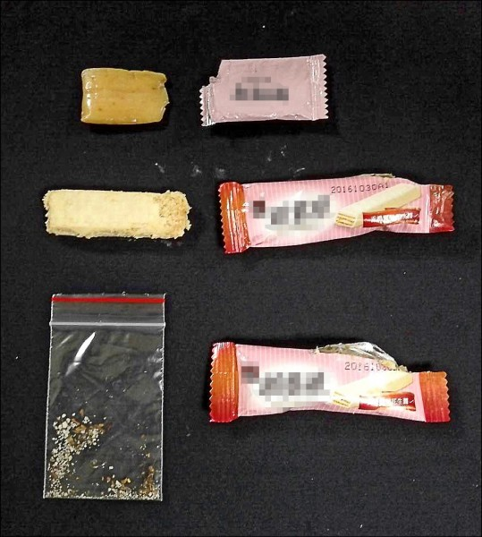
照片-2：警方查獲「大麻毒餅乾」
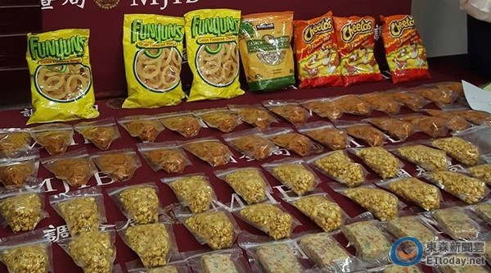 | 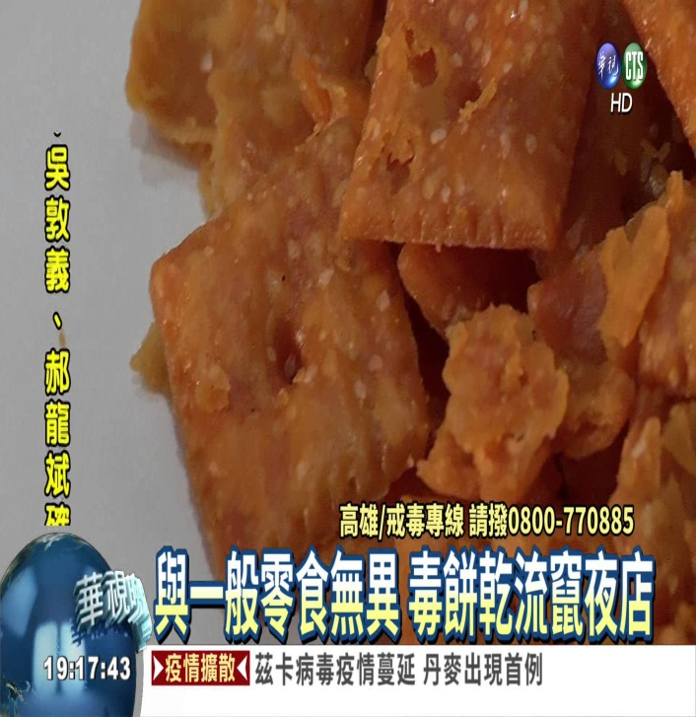

警方查獲各式新型毒品摻入各式零食
照片-1：外觀猶如糖果的「梅片」，其實是毒品
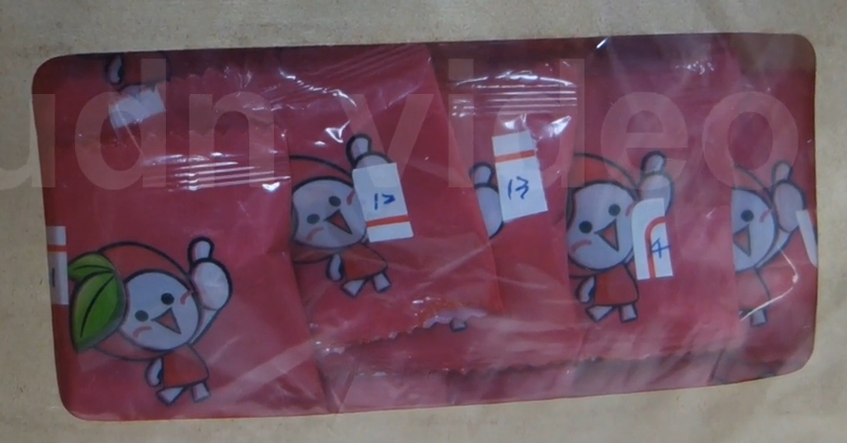
照片-2：警方查獲梅子口味糖錠及混合式毒品「發泡罐」，又稱口紅
